《浣溪沙》
宋 晏殊
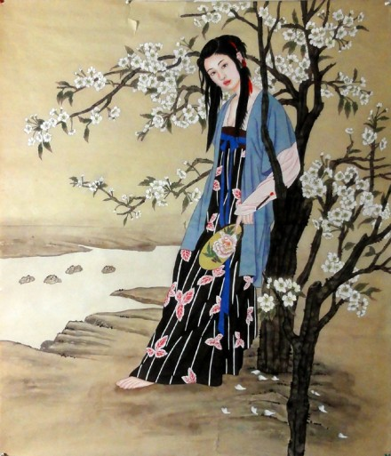

一曲新词酒一杯，
去年天气旧亭台。
夕阳西下几时回？
无可奈何花落去，
似曾相识燕归来。
小园香径独徘（pái）徊。

【赏析】
《浣溪沙》是宋代词人晏殊所作词中最为脍炙人口的篇章。此词虽含伤春惜时之意，却实为感慨抒怀之情。词之上片绾合今昔，叠印时空，重在思昔：作一首词曲喝着一杯美酒。想起去年同样的季节还是这种楼台和亭子。天边西下的夕阳什么时候才又转回这里？下片则巧借眼前景物，重在伤今：花儿总要凋落是让人无可奈何的事。那翩翩归来的燕子好像旧时的相识。在弥漫花香的园中小路上，我独自地走来走去。。全词语言圆转流利，通俗晓畅，清丽自然，意蕴深沉，启人神智，耐人寻味。词中对宇宙人生的深思，给人以哲理性的启迪和美的艺术享受。

《阮郎归》
宋 苏轼
绿槐高柳咽新蝉。薰（xūn）风初入弦。碧纱窗下水沈（chén）烟。棋声惊昼眠。
微雨过，小荷翻。榴花开欲然。玉盆纤手弄清泉。琼珠碎却圆。
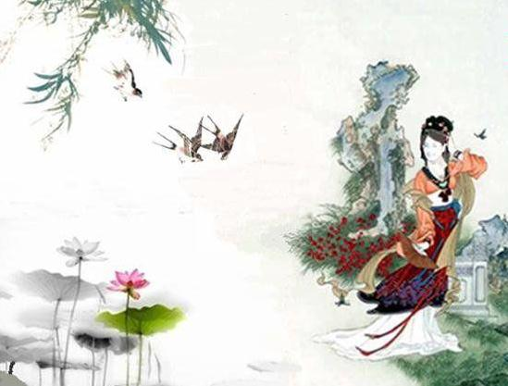

【赏析】
写是《阮郎归》这首词的主要表现方法。苏轼注意景物描写、环境描写与人物描写的交叉运用，从而获得了很好的艺术效果。上片由绿槐、高柳、鸣蝉、南风等景物描写与碧纱窗、香烟、棋声等环境描写，以及午梦初醒的人物描写共同构成一幅有声有色的初夏闺情图：窗外绿槐阴阴，高高的柳树随风轻动，蝉鸣声戛然而止，和风将初夏的清凉吹入屋内。绿色的纱窗下，沉水香的淡淡芬芳随风飘散；惬意的昼眠，忽而被落棋之声惊醒。下片又以微雨、小荷、榴花等景物描写与洗弄清泉的人物描写结合，构成一幅活泼自然的庭园野趣图，女主人公的形象卓立其间：雨后的小荷，随清风翻转。石榴花衬着湿润的绿叶，愈见得红丽如燃。美丽女子正在清池边用盆舀水嬉耍，清澈的泉水溅起就像晶莹的珍珠，一会儿破碎一会儿又圆。

《如梦令》
宋 李清照
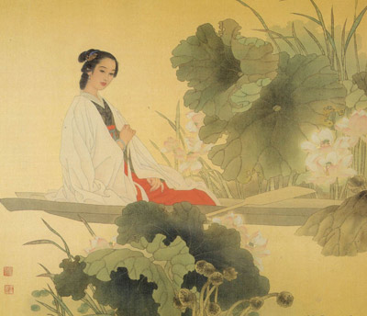
常记溪亭日暮，
沉醉不知归路，
兴尽晚回舟，
误入藕花深处。
争渡，
争渡，
惊起一滩鸥鹭。

【赏析】
这首《如梦令·常记溪亭日暮》是李清照的早期之作，是一首追忆诗。她遭受了重大变故，回忆起少时游玩的情形，那些场景在她的脑海中一再出现，对那些生活的怀念之情与日俱增，使得作者感到诗兴大发，于是写下了这首流传千古的小令。词义简洁明了：依旧记得经常出游溪亭，一玩就到傍晚，但是喝醉而忘记回去的路。乘舟返回时，迷路进入藕花池的深处。怎样才能划出去，拼命地划着找路，却惊起了一滩的鸥鹭。

《水调歌头》
宋 苏轼
明月几时有，把酒问青天。不知天上宫阙（què），今夕是何年？我欲乘风归去，又恐琼楼玉宇，高处不胜寒。起舞弄清影，何似在人间！
转朱阁，低绮（qǐ）户，照无眠。不应有恨，何事长向别时圆？人有悲欢离合，月有阴晴圆缺，此事古难全。但愿人长久，千里共婵娟。
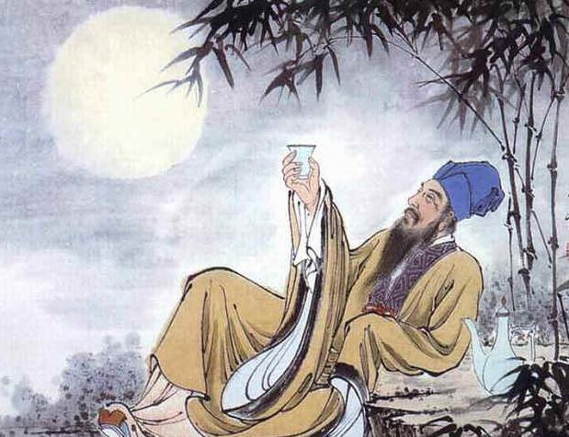

【赏析】
本词是中秋望月怀人之作，表达了苏轼对胞弟苏辙的无限怀念。词上片写望月奇思：丙辰年的中秋节，我痛快地喝酒，直到第二天早晨，已喝到大醉。明月从什么时候才开始出现的？我端起酒杯问一问苍天。不知道在天上的宫殿，今天晚上是哪一年。我想要乘御清风回到天上，又恐怕返回月宫的美玉砌成的楼宇，受不住高耸九天的寒冷。翩翩起舞玩赏着月下清影，归返月宫怎比得上在人间。下片写赏月后的感悟与希望：月儿转过朱红色的楼阁，低低地挂在雕花的窗户上，照着没有睡意的自己。明月不该对人们有什么怨恨吧，为什么偏在人们离别时才圆呢？人有悲欢离合的变迁，月有阴晴圆缺的转换，这种事自古来难以周全。只希望这世上所有人的亲人能平安健康，即便相隔千里，也能共享这美好的月光。

